《单页面开发》第20单元 日考题

学院_传媒_班级_________姓名__________
密 封 线 内 不 要 答 题
题号 | 一 | 总分 | 批卷人 | 审核人
得分

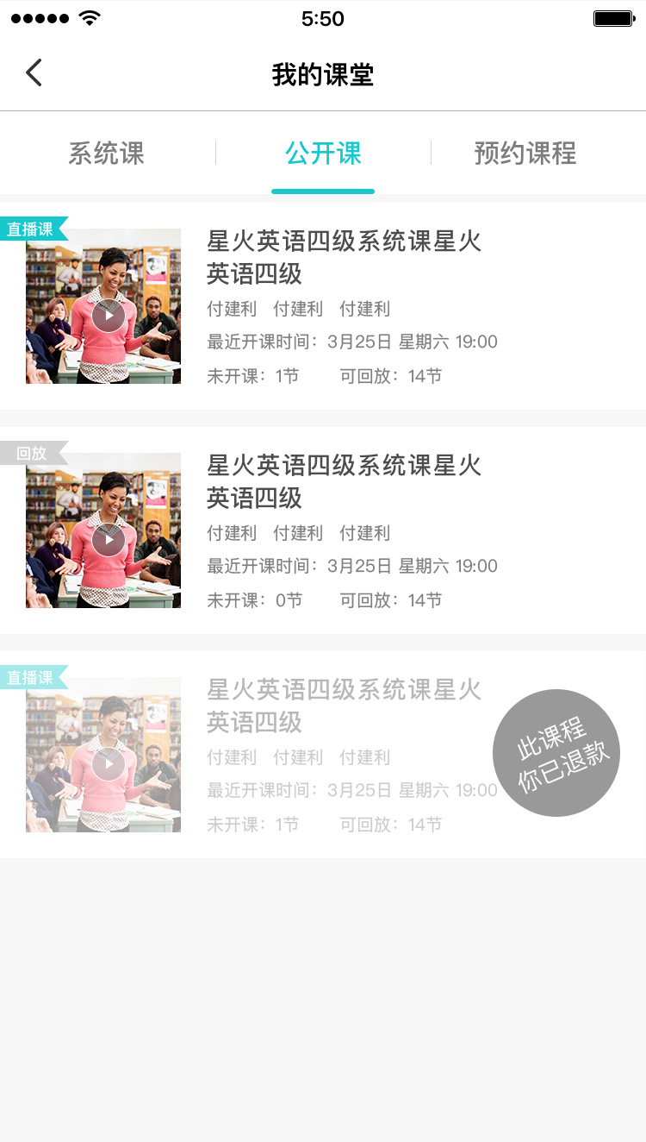
题目一 :（100分）
- 要求:

- 思路与要求：
      - 搭建UI
      - 要求使用angulaJS

- 评分标准：
      - 使用ui-router搭建路由(20分)
      - 自拟数据(20分)
      - 完成列表自定义指令封装(20分)
      - 列表渲染(20分)
      - 至少区分三种状态（动态设置自定义指令的样式类型） (20分)

